平成２７年９月１７日
市町村（学校組合）教育長 様
小・中・特別支援学校長 様
関係各位
香 美 市 教 育 長 時 久 惠 子
香美市立 大宮小学校長 竹 村 栄 夫
香美市立 香北中学校長 久 保 田 隆
平成２６・２７年度 高知県教育委員会指定
地域をつなぐ！ 子どもが伸びる！
ユニバーサルデザインによる学校はぐくみプロジェクト事業（香北中学校区）
平成2７年度 研究発表会のご案内（二次案内）

初秋の候、皆様方におかれましては、ますますご清栄のこととお喜び申し上げます。
さて、香北中学校区では、県教育委員会から「地域をつなぐ！子どもが伸びる！ユニバーサルデザインによる学校はぐくみプロジェクト事業」の研究指定を受け、実践研究に取り組んでいるところです。ささやかな歩みではございますが、このたび実践研究の一端を下記のとおり公開し、皆様のご指導とご助言を賜り、今後の教育実践に生かしてまいりたいと存じます。
つきましては、ご多用とは存じますが、皆様方のご出席をいただきたくご案内申し上げます。

記
１ 期 日 平成２７年１０月２７日(火)
２ 研究主題 『香北発！ 学校はぐくみプロジェクト つ・な・ぐ
～ ユニバーサルデザインによる協働的改善 ～ 』
３ 場 所 香美市立大宮小学校（香美市香北町美良布６５４－１）
４ 日 程
12:00 12:20 13:05 13:15 14:00 14:10 14:50 15:00 15:50 16:50 16:55
受付  (大宮小) | 公開授業  （各教室） | 休憩 | 提案授業  （３、６年教室） | 休憩 | 提案授業の  研究協議 | 移動 | 開会行事  研究発表  【保･小･中】  （多目的教室） | 講 演  （多目的教室） | 閉会行事
５ 公開授業
学年 | 授業者 | 単元名
１年 | 山岡 美和 | ３つのかずのけいさん
２年 | 川村 志乃 | 新しい計算を考えよう 〔くふうしてかけ算をつかうと〕
４年 | 小松菜穂子 | 広さを調べよう 〔面積の求め方のくふう〕
５年 | 加藤 かや | 比べ方を考えよう（１） 〔平均〕
スマイル  （自・情） | 横田 晶弘 | ４年 計算のやくそくを調べよう 〔計算のじゅんじょ〕  ５年 分数をもっとくわしく調べよう 〔分数のたし算とひき算〕
提案授業
学年 | 授業者 | 単元名
３年 | 久万恵梨香 | はしたの大きさの表し方を考えよう 〔小数のたし算とひき算〕
６年 | 百田 曜誠 | 速さの表し方を考えよう
６ 講 演
演題「子どもの力を引き出す、つなぐ、特別支援教育」 講師 高知大学教育学部 是永 かな子 准教授
７ 指導・助言
高知県教育委員会事務局特別支援教育課・東部教育事務所
８ その他
参加申込については、裏面をご覧ください。
９ 問い合わせ
香美市立大宮小学校 （Tel/Fax 0887-59-2136 / 57-1451） 教頭 梅原 美佐 まで

香美市立大宮小学校 梅原 行
ＦＡＸ番号 ０８８７－５７－１４５１
ユニバーサルデザインによる学校はぐくみプロジェクト事業
平成２７年度 研究発表会参加申込書
所 属 | 氏 名
平成２７年１０月１３日（火）を締め切りとさせていただきます。
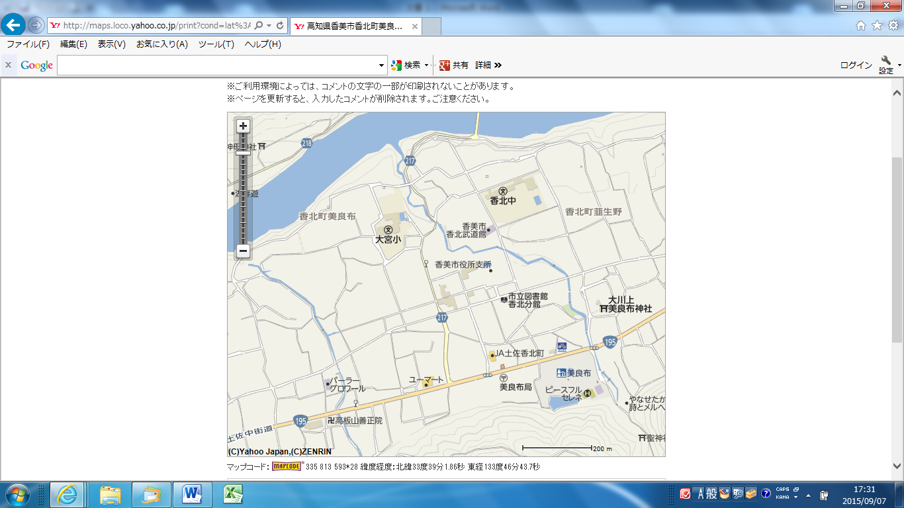

おかばやし

晴雨にかかわらず、運動場を駐車場としています。西門よりお入りください。

